Memento memes V
Редакторы: Станислав Утикеев, Александр Зайцев
V асинхронный турнир по мемам и интернет-культуре «Memento memes: O tempora, o memes»
Редакторы: Александр Зайцев (Москва - Пермь) и Станислав Утикеев
Редакторы благодарят за тестирование и ценные замечания: Светлану Алы́пову, Викторию Ананя́н, Марию А́ристову, Даниила Боинча́ну, Диму Диде́нко, Джия́ну Ичиге́еву, Илью Ка́рпова, Александра Карче́вского, Андрея Ма́врина, Михаила Мажо́ва, Александра Ма́ркова, Евгения Ма́рченко, Георгия Матю́шина, Илью Матя́шина, Евгению Ми́ллер, Даниила Мо́рдина, Полину Насле́дскову, Дарью Никите́нко, Андрея Петухо́ва, Александра Печёного, Марию Подря́дчикову, Артёма Сапо́жникова, Владимира Серге́ева, Вадима Ту́ха, Богдана Чадро́мцева, Александру Чиря́тьеву, Александра Шевелёва и Ольгу Шинши́нову.

Тур 1

Вопрос 1
Чем дольше вы будете обсуждать этот вопрос, тем сложнее будет его взять.
Во время Корейской войны армия КНДР часто шла в бой большими группами плохо вооружённых солдат. Подобная стратегия упоминается на странице сайта TV Tropes [ти ви тропс], рассказывающей об ЭТОМ. Назовите ЭТО.
Ответ: zerg rush
Зачёт: зерг раш
Комментарий: подобно зерглингам из вселенной StarCraft [Старкра́фт] северокорейские солдаты шли в бой большими волнами, пытаясь смести противника численностью, но американские винтовки оказались сильнее. Преамбула, описывающая риск зерг раша, упоминание Кореи (хоть и Северной), слово «стратегия» и факт того, что вопрос стоит в самом начале пакета, — всё это, как водится, подсказки.
Источники: https://tvtropes.org/pmwiki/pmwiki.php/ZergRush/RealLife
Автор: Станислав Утикеев

Вопрос 2
Раздаточный материал: [
Место должно быть у тебя вне стана, куда бы тебе выходить; кроме оружия твоего должна быть у тебя лопатка
]
Перед вами отрывок из библейской инструкции, которая поясняет, ПРОПУСК. Заполните пропуск двумя словами, которые начинаются одинаково.
Ответ: как какать
Комментарий: инструкция поясняет, каким правилам необходимо следовать, когда припрёт большая нужда. В одном из выпусков программы «Здорово жить» Елена Малышева объясняла телезрителям, под каким углом нужно держать ноги, сидя на фаянсовом троне, но если вы подумали про абстрактный мем «а как какать» с лицом Гая Фокса — тоже хорошо.
Источники: https://t.me/vmrazi/129
Автор: Александр Печеный

Вопрос 3
Дуплет. У нас два вопроса. По минуте? Нет, по тридцать секунд обсуждения на каждый.
1. В рамках марафона подражанию итальянской еде паблик «Выжить на сотку» предложил рецепт подливы, в который входит говяжий фарш, томатный сок и мука. Подливу советуют подавать ТАК. Какие два слова мы заменили на ТАК?
2. От аварии на Чернобыльской АЭС сильнее всего пострадало население Белорусской ССР. Паблик «Выжить на сотку» делится рецептом куриных шариков «Вечер в Чернобыле» и советует подавать их СЯК. Какие два слова мы заменили на СЯК?
Ответ: 1. с макарошками
2. с пюрешкой
Зачёт: 1. с макаронами, с макарохами
2. с пюре, с пюрехой
Комментарий: итальянская еда — это во многом паста. Но поскольку паблик называется «Выжить на сотку», то блюдо всё-таки с макарошками. От катастрофы ЧАЭС больше всего пострадала Беларусь, известная своими картофельными полями.
Источники: 1. Ну, например вот это: https://vk.com/wall-152160690_1763474
2. https://vk.com/wall-152160690_1699886
Автор: Виктория Ананян

Вопрос 4
Пытаясь сделать выбор между играми Overwatch [оверво́тч] и Battlefield [баттлфи́лд], автор вопроса обратился к помощи поисковой системы, однако первый результат содержал фрагмент выпуска «Шоу Джимми Фэ́ллона», гостем которого был ОН. Вспомните и назовите ЕГО.
Ответ: Бенеди́кт Камбербэ́тч
Комментарий: Бранденбу́рг Киберпа́нк? Бухаре́ст Камамбе́р? Бадминто́н Контрстра́йк? Нет, Баттлфи́лд Оверво́тч. Имя Бенеди́кта Камбербэ́тча стало мемом из-за сложности в произношении и написании. В словосочетании Бенеди́кт Камбербэтч можно заменить практически любые буквы, и все равно будет понятно, о ком речь.
Источники: https://shorturl.at/qyGV0
Автор: Александр Зайцев

Вопрос 5
Дуплет. Два вопроса по 30 секунд обсуждения каждый.
1. В 2018 году в ЭТОМ к более известной добавили «Мило», «Грущу», «Ух ты!» и «Шок». Под каким двухбуквенным сокращением ЭТО известно?
2. В видеоролике середины 90-х супергерой спасает детей, удерживая их своей растягивающейся рукой. Назовите этого супергероя.
Ответ: 1. ОК
2. Бумер
Зачёт: 2. Boomer
Комментарий: в социальной сети «Одноклассники», известной так же как OK.RU [ок.ру], помимо легендарной эмоции «Класс» появились новые способы выразить свои эмоции. Как и жевательная резинка «Бу́мер», супергерой Бу́мер, судя по рекламе, тоже умел растягиваться. Если вторая реалия вопроса ещё для миллениалов, то первая — точно бумерская.
Источники: 1. https://ru.wikipedia.org/wiki/Одноклассники_(социальная_сеть)
2. https://www.youtube.com/watch?v=nSGgShbZt4c
Автор: Станислав Утикеев

Вопрос 6
Раздаточный материал (изображение):

Пользователь Твиттера приводит изображение с ласточкой в доказательство того, что ОН был не первой жертвой. Назовите ЕГО.
Ответ: Ба́ри Алиба́сов
Комментарий: помимо ласточки пользователь приводит изображение, где плохо стало зайцу, а также изображение с именем Зде́нека Ми́ллера, создателя чешского кротика, скончавшегося в 2011 году. Три жертвы, связанные с кротом, уже выглядят не так случайно. В июне 2019 года продюсер музыкальной группы «На-На» Ба́ри Алиба́сов выпил средство для очистки труб «Крот», перепутав его с бутылкой питьевого йогурта, и тоже чуть не стал жертвой «Крота», хоть и другого.
Комментарий (изображение):
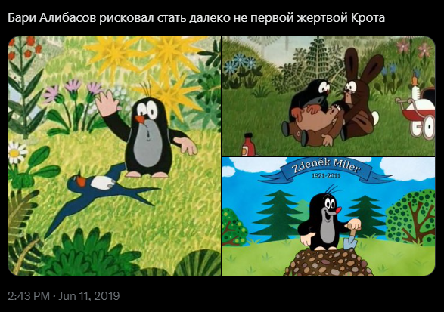
Источники: upd. 2024: твиттер-аккаунт принадлежит нехорошему человеку, поэтому оставляю скриншот
Автор: Станислав Утикеев

Вопрос 7
Внимание, в этом вопросе словом АЛЬФА заменены два слова, начинающиеся на соседние буквы алфавита. В сентябре 2020 года в интернете появилось предположение, что Джо Ба́йдену подсказывали в ходе предвыборных дебатов. Утверждавшие это люди апеллировали к изменившейся АЛЬФЕ Ба́йдена. АЛЬФА другого человека послужила основой для популярной теории. Назовите этого человека.
Ответ: Владимир Путин
Комментарий: АЛЬФА — форма ушей. Заметив изменившуюся форму уха Джо Ба́йдена, пользователи интернета предположили, что избранный президент США получает подсказки через спрятанный микронаушник. Форма ушей Владимира Путина стала поводом для теории заговора с якобы существованием его двойников. Вот они слева направо: Оригинал, Говорун, Удмурт, Ку́чма, Дипломат, Банкетный и Синяк.
Источники: 1. https://twitter.com/Wanwariige/status/1311086141295255553?s=19
2. https://www.nytimes.com/2020/09/29/technology/the-long-history-of-hidden-earpiece-conspiracy-theories.html
3. https://lurkmore.to/Двойники_Путина
Автор: Александр Зайцев

Вопрос 8
Дале́ра Менди́ упрекали в том, что популярность его клипов обусловлена присутствием в них танцующих девушек. Менди́ решил ответить скептикам, выпустив клип как бы с четырьмя ИКСАМИ. В эпизоде сериала, вышедшем в 1967 году, противник супергероя становится его ИКСОМ. Назовите ИКСА.
Ответ: двойник
Зачёт: клон, близнец
Комментарий: Менди ответил критикам, выпустив клип на песню Tunak Tunak Tun [тунак тунак тун], со своими хромакейными двойниками. Клип набрал более 160 миллионов просмотров, прославив индийского исполнителя. В эпизоде «Жизнь в двух обличьях» мультсериала «Человек-паук» бывший актёр Чарльз Камео принимает облик супергероя, чем вводит того в замешательство. За вопросом про двойников Путина следует вопрос уже про других двойников.
Источники: 1. https://en.wikipedia.org/wiki/Tunak_Tunak_Tun
2. https://knowyourmeme.com/memes/spider-man-pointing-at-spider-man
Автор: Александр Зайцев

Вопрос 9
[Указание ведущему: после окончания чтения текста вопроса сказать «время»]
ОН родился в 1916 году, а ста годами позже вошёл в список самых известных американцев, доживших до 100 лет. Кто?
Ответ: Жак Фреско́
Комментарий: было два козла. Сколько? В последнее время в интернете приобрели популярность загадки от имени известного футуролога Жака Фреско́. Мы же написали загадку в стиле Жака Фреско́ о Жаке Фреско́.
Источники: https://simple.m.wikipedia.org/wiki/Category:American_centenarians
Автор: Александр Зайцев

Вопрос 10
Автор вопроса предположил, что было бы символично, если бы ВТОРАЯ произошла в среду. Назовите ВТОРУЮ.
Ответ: казнь жабами
Зачёт: вторая египетская казнь, дождь из жаб, «лягушки» вместо «жаб»
Комментарий: так Бог мог бы поздравить египетских dudes [дьюдз] с наступлением wednesday [уэ́нсдэй] второй египетской казнью.
Источники: неуёмная фантазия автора вопроса
Автор: Станислав Утикеев

Тур 2

Вопрос 11
Раздаточный материал: [
Похоронный марш по рыночку
]
Перед вами видоизменённый заголовок вирусной статьи, опубликованной на одном из ресурсов правого толка. Какие два слова мы заменили в изначальном варианте заголовка?
Ответ: коронный удар
Комментарий: правый — коронный, левый — похоронный. Или наоборот. Авторы статьи предрекали тёмное будущее мировой экономике, по которой коронавирус нанёс серьёзный удар. Слова «вирусная» и «правого» могли вам помочь в поиске ответа на этот вопрос.
Источники: https://vk.com/@plumflood-my-vse-umrem
Автор: Евгений Марченко

Вопрос 12
Один стример поделился со своим другом ценной находкой в компьютерной игре, после чего начал исполнять гимн СССР. В свою очередь, его товарищ изменил первую часть названия этой игры. Воспроизведите получившийся вариант.
Ответ: Ourcraft
Зачёт: Ourscraft
Комментарий: во время стрима по игре Minecraft [майнкра́фт] Фе́ликс Че́льберг, известный под ником Pewdiepie [пьюдипа́й], нашёл алмазы, которыми поделился со своим товарищем. В интернете получили популярность мемы с отсылками на СССР, в которых английское местоимение I [ай] – «я» меняется на we [уи] — «мы», подчёркивая присущий советской идеологии коллективизм. Товарищ Чельберга же заменил одно притяжательное местоимение другим.
Источники: https://youtu.be/V-4sLymIv0M (9:54:00)
Автор: Александр Зайцев

Вопрос 13
Раздаточный материал (изображение):

Перед вами ИКС ИГРЕКА. Назовите ИГРЕКА.
Ответ: Борис Ельцин
Комментарий: ИКС ИГРЕКА — скин Ельцина из упоминавшейся в предыдущем вопросе игры Minecraft [майнкра́фт]. «Ельцин был скином» — популярный в рунете мем, популяризированный пабликом «ВКонтакте» Yeltsin Death Brigades [е́льцин деф бриге́йдс] («Бригады смертников Ельцина»).
Источники: https://minecraft.novaskin.me/skin/6207265923399680/Boris-Yeltsin-the-first-mr-president
Автор: Евгений Марченко

Вопрос 14
Раздаточный материал (изображение):
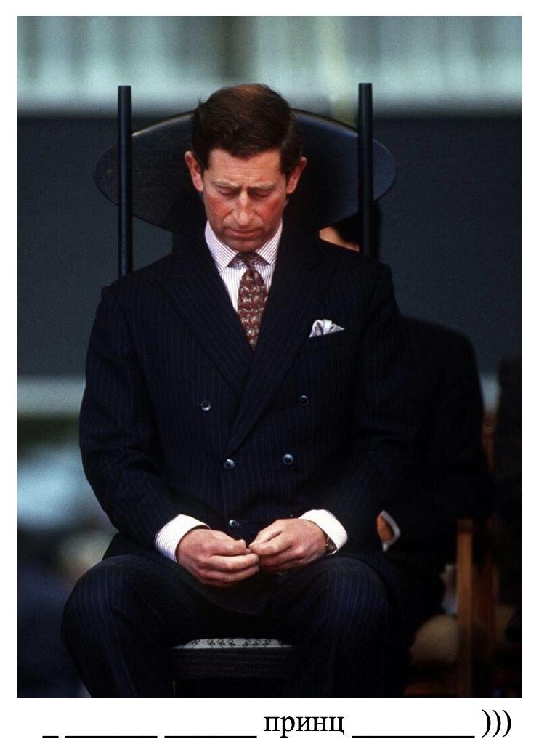
Возможно, именно такой ответ последовал бы на вопрос человека, сидящего слева на полной версии этой фотографии. Восстановите пропущенные четыре слова в этом ответе.
Ответ: я, теперь, всегда, дианочка
Комментарий: на полной версии этого изображения рядом с принцем Чарльзом сидит его бывшая жена, принцесса Диана. На возможный вопрос Дианы «Почему такой грусный?» у Чарльза нашлась бы причина, ведь в отличие от Антона Батрако́ва у него до сих пор живы оба родителя.
Источники: 1. https://www.fr24news.com/a/2020/04/experts-identify-the-moment-when-the-marriage-of-princess-diana-and-charles-began-to-crack.html
2. Всё ещё неуёмная фантазия автора вопроса
Автор: Станислав Утикеев

Вопрос 15
В этом вопросе слово АЛЬФА заменяет другие два слова.
Футурологическая трактовка предполагает, что АЛЬФА — это метеорит, химический состав которого погубит большу́ю часть биосферы Земли. В 2006 году в Липецкой области другая «АЛЬФА» погубила… Кого?
Ответ: группу «Колизей»
Зачёт: гитариста группы «Колизей», Евгения Ильина
Комментарий: АЛЬФА — звезда «Полынь». В Откровении Иоанна Богослова она падает, когда вострубил третий ангел, и отравляет треть рек и озёр. Исполнение песни «Звезда “Полынь”» группой «Колизей» на фестивале «Музыка Лебедя́ни-3» запомнилось не самой удачной игрой нового гитариста Евгения Ильина. Вскоре после этого выступления группа прекратила своё существование, но реакция коллег по коллективу на игру Евгения закрепила группу в истории интернета.
Источники: 1. https://ru.wikipedia.org/wiki/Полынь_(Библия)
2. https://www.youtube.com/watch?v=ftWL_ETjuo0
3. http://musiclebedyan.narod.ru/kolizeysite.html
4. https://vk.com/@georgy_akopyan-istoriya-odnoi-pesni-kolizei-zvezda-polyn
Автор: Станислав Утикеев

Вопрос 16
В этом вопросе словом ПРОПУСК мы заменили другое слово.
На сентябрьском меме ПРОПУСК говорит: «Мистер Трамп, что-то мне нехорошо». Одна певица использовала ПРОПУСК, чтобы показать, как она воссоздает мейкап с обложки своего сингла ПРО ПУСК. Назовите эту певицу.
Ответ: Ke$ha
Зачёт: Kesha [Rose], Кеша [Роуз]
Комментарий: в конце сентября американское правительство запретило использование социальной сети TikTok [тик-ток] на территории США. Певица Кеша, известная по песне Tik Tok воссоздала макияж с обложки сингла Tik Tok и выложила видео об этом в TikTok.
Источники: 1. https://www.facebook.com/knowyourmeme/posts/10157888014513737
2. https://www.buzzfeed.com/lizmrichardson/kesha-tiktok-album-look-alike-trend
Автор: Станислав Утикеев

Вопрос 17
Раздаточный материал: [
E=7.53cos(B) + 1.5sin(B)-9.87sin(2B), где
B=2π(N-81) / 365
]
Раздаточный материал (изображение):
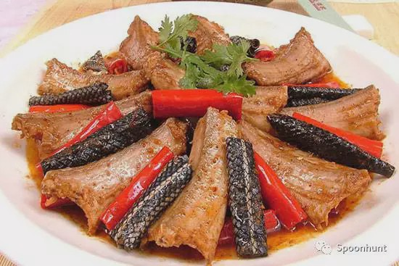
Дуплет. Два вопроса по 30 секунд обсуждения каждый.
1. Просим команды воздержаться от употребления раздаточного материала в пищу. Мы раздали вам способ вычислить ЭТО. Назовите ЭТО двумя словами.
2. Раздаточный материал: [см. картинку]
Всё ещё просим команды воздержаться от употребления раздаточного материала в пищу. Мы раздали вам блюдо канто́нской кухни под названием «дракон, тигр, феникс». Что выполняет роль «тигра» в этом блюде?
Ответ: 1. уравнение времени
2. кошатина
Зачёт: 2. котятина, мясо кошки, мясо кота, кошка, кот
Комментарий: уравнение времени — это разница между средним и истинным солнечным временем, возникающая из-за особенностей движения Земли вокруг Солнца. Как завещал Multiprogramm [мультипро́грамм]: «Не ешьте уравнение времени». Гуанчжо́у известен своей экстравагантной кухней, так в блюде «дракон, тигр, феникс» основными ингредиентами являются мясо змеи, кошки и курицы. Наверно вы падумоли что он тигр, но он нетигр он кот!!!!нееште его!!!!! Если 2020 год вас чему-то и должен был научить, то это относиться осторожнее к китайской кухне.
Источники: 1. https://ru.wikipedia.org/wiki/Уравнение_времени
2. https://en.wikipedia.org/wiki/Dragon_tiger_phoenix
3. https://www.youtube.com/watch?v=NDpPk4un25k
4. https://memepedia.ru/ne-esh-podumoj/
Автор: Станислав Утикеев

Вопрос 18
Раздаточный материал (изображение):
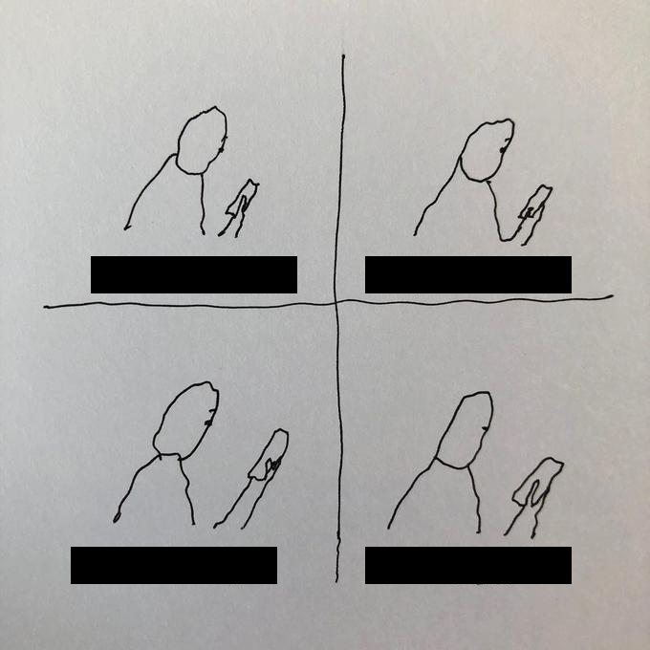
На розданной вам карикатуре мы скрыли подписи к картинкам. Кто первым создал подобное изображение?
Ответ: До́лли Па́ртон
Комментарий: на панелях изображён человек, сидящий в социальных сетях LinkedIn [ли́нкед и́н], Facebook [фэйсбу́к], Instagram [инстагра́м] и Tinder [ти́ндер], хотя так сразу и не скажешь. Челлендж, в рамках которого необходимо выложить коллаж из четырёх фотографий, олицетворяющих вас в этих четырёх соцсетях, запустила американская кантри-певица Долли Па́ртон.
Источники: 1. https://www.instagram.com/p/B7tZEG3BAGL
2. https://knowyourmeme.com/memes/dolly-parton-challenge
Автор: Станислав Утикеев

Вопрос 19
Раздаточный материал (изображение):

Согласно шутке, если вы оказались в такой ситуации, то это звонит локда́ун. Одно из слов в этом вопросе мы прооперировали: заменили первую букву, обрезали окончание, оглушили букву и добавили гласную. Восстановите его в исходном виде.
Ответ: Богда́нов
Комментарий: если звонит Игорь Богда́нов, то взять трубку в ваших же интересах. Подобно тому как братья Богда́новы сделали множество пластических операций, мы несколько раз прооперировали слово «Богда́нов».
Источники: https://memepedia.ru/bogdanoff-twins/#post-gallery-9d3d6d_1
Автор: Станислав Утикеев

Вопрос 20
Раздаточный материал: [
AAAAAA-HAAAAA
]
Автор вопроса предполагает, что исполнителем одного произведения, опубликованного в 2016 году, должна являться группа, название которой вы видите на раздаточном материале. Назовите это произведение максимально точно.
Ответ: гачи-микс на песню Take on me [тэйк он ми]
Зачёт: Take on me right version [тэйк он ми райт вёршн]; Take on Van [тэйк он вэн]
Комментарий: если вам удалось воспроизвести изменённое название норвежской группы a-ha [а-ха] на раздаточном материале in a ♂right♂ way [ин э райт уэй] — поздравляем. Остальным — oh shit, I’m sorry [оу щит айм сорри].
Источники: https://youtu.be/GqOcoU7aoFM
Автор: Александр Зайцев

Тур 3

Вопрос 21
В 2011 году Нилу Ле́ннону отправили взрывное устройство. Некоторое время спустя один студент выложил в Фэйсбу́ке фотографию в образе НЕГО, желая пошутить над этой ситуацией. Назовите ЕГО двумя словами, начинающимися на одну и ту же букву.
Ответ: Почтальон Пэт
Комментарий: 22-летний Ли Да́лтон выложил фотографию в образе Почтальона Пэ́та, героя детского мультсериала, держа в руках посылку, якобы адресованную тренеру «Селтика» Нилу Ле́ннону. Полиция шутку не оценила, и Далтона арестовали, хотя предполагаемые отправители бомбы к тому моменту уже предстали перед судом. В видео жанра Russian YouTube Poop [рашн ютю́б пуп] Почтальон Пэт часто служит предвестником взрыва.
Источники: 1. https://www.thejournal.ie/student-arrested-after-dressing-as-postman-pat-and-addressing-a-package-to-celtic-boss-141098-May2011/
2. http://ytp.shoutwiki.com/wiki/Почтальон_Пэт
Автор: Станислав Утикеев

Вопрос 22
Раздаточный материал: [
Radosław ________, ________ of lipophilic fraction from leaves, inflorescences and rhizomes of Silphium perfoliatum L // Acta Societatis Botanicorum Poloniae. – 2005. – Т. 74. – №. 1.
]
Перед вами ссылка на работу рядового учёного по теме, в которой автор вопроса ничего не понимает. Восстановите два слова, которые мы пропустили на раздаточном материале.
Ответ: Kowalski, Analysis [кова́льски, ана́лизис]
Зачёт: с незначительными изменениями, например, "Kovalski"
Комментарий: речь идёт о меме со Шки́пером, одним из пингвинов Мадагаскара, используемом в подозрительных или непонятных ситуациях. Рядовой — герой того же мультфильма.
Источники: http://yadda.icm.edu.pl/yadda/element/bwmeta1.element.agro-article-c3560423-7775-468c-9e40-618609f935d7
Автор: Александр Зайцев

Вопрос 23
В книге, озаглавленной «ПРОПУСК», Са́ндра Скотт ставит под вопрос позицию атеистов, утверждающих, что чудес божественного происхождения не бывает. Заполните ПРОПУСК двумя короткими предложениями.
Ответ: Совпадение? Не думаю.
Комментарий: атеисты зачастую объясняют чудеса простой случайностью или совпадением. Мем «Совпадение? Не думаю» появился благодаря телеведущему Дмитрию Киселёву, использовавшему фразу для указания на взаимосвязанность событий.
Источники: https://books.google.ru/books?id=6km5BgAAQBAJ&printsec=frontcover&dq="coincidence?+i+don't+think+so"&hl=ru&sa=X&ved=2ahUKEwjrwo-6_NLsAhVLlosKHaMlB3MQ6AEwAXoECAEQAg#v=onepage&q="coincidence? i don't think so"&f=false
Автор: Александр Зайцев

Вопрос 24
В одной из миссий недавно вышедшей видеоигры необходимо ограбить конвой. Эту миссию выдаёт героиня, которая раньше была… Выберите, кем она была, и переведите это слово на английский язык.
Ответ: Nomad
Зачёт: Но́мад
Комментарий: в игре Cyberpunk 2077 [киберпа́нк] в миссии «Не звоните Со́лу» бывшая кочевница Па́нам предлагает, так сказать, «ограбить корован» — всё как мечтал обозреватель игр Но́мад. В начале игры необходимо выбрать, кем раньше был ваш персонаж: Nomad [но́мад], Street Kid [стрит кид] или Corpo [корпо].
Источники: 1. https://gamesisart.ru/guide/Cyberpunk_2077_Prohozhdenie.html
2. https://cyberpunk.fandom.com/ru/wiki/Панам_Палмер
Автор: Станислав Утикеев

Вопрос 25
[Указание ведущему: чётко произносить букву «и» в слове «чистота»]
По мнению учёных, ОНА, замеченная в Беловежской пуще весной 2018 года, могла представлять опасность для чистоты… Мы не спрашиваем вас: чистоты ЧЕГО? Назовите ЕЁ двумя словами.
Ответ: польская корова
Комментарий: корова могла представлять опасность для чистоты популяции зубров, обитающих в Беловежской пуще. Как известно, Беловежская пуща находится на территории Республики Беларусь и Польши, с территории которой корова и проникла в стадо зубров. В ставшем популярном клипе чёрно-белая корова танцует под польскую рэп-композицию Gdzie jest biały węgorz [Гдзе ест бья́лы ве́нгож].
Источники: https://www.bbc.com/news/blogs-news-from-elsewhere-42803471
Автор: Александр Зайцев

Вопрос 26
Раздаточный материал: [
beats per minute
]
Пометка под одной из необычных аранжировок произведения Бетховена гласит: bpm [би пи эм], что расшифровывается как beats per minute [битс пер ми́нит]. В одном из слов в предыдущем предложении мы заменили три буквы. Восстановите его в изначальном варианте.
Ответ: barks [баркс]
Зачёт: borks [боркс]
Комментарий: вопрос является трибьютом псу Гейбу, из лая которого энтузиасты собрали бессчетное количество известных мелодий. Слово «Бетховен» в вопросе могло натолкнуть вас на мысль про другую собаку.
Источники: https://youtu.be/Y9nMJFijswE
Автор: Александр Зайцев

Вопрос 27
Блиц. 3 вопроса по 20 секунд обсуждения каждый.
1. Пустой участок верёвки мог означать ЕГО. Назовите ЕГО.
2. Несмотря на то что первые способы изготовления предполагали деление, словом «ТАКОЙ» обозначали именно результат этого деления. Что мы заменили словом «ТАКОЙ»?
3. На слэнге мотоциклистов словом «ОНА» обозначается класс мотоциклов, среди которых, например, «Я́ва 250». Назовите ЕЁ.
Ответ: 1. ноль
2. целко́вый
3. чекушка
Зачёт: 1. нуль
Комментарий: считается, что ноль был уже у инков, а в узелковой системе кипу обозначался пропуском вместо узелка. Целко́вый — устаревшее название рубля, происходящее от слова «целый», в то время как первые рубли являлись отрубленными кусками гривны — отсюда и название «рубль». Мотоциклы с двигателем объёмом в 250 кубических сантиметров называют «чекушками», как и бутылки соответствующего объёма. Если вы играете наш турнир, то вы должны знать счёт древних шизов.
Источники: 1. https://ru.wikipedia.org/wiki/Ноль#Майя_и_инки
2. https://ru.wiktionary.org/wiki/целковый
3. https://ru.wiktionary.org/wiki/рубль
4. https://www.e1.ru/talk/forum/read.php?f=86&i=929778&t=929778
5. https://ru.wikipedia.org/wiki/Jawa_250_typ_353
6. https://youtu.be/A0_Abt4dzAA?t=37
Автор: Станислав Утикеев

Вопрос 28
Раздаточный материал: [
«Он перевел взгляд [ПРОПУСК] на Гарри» — 5 миллионов
«Этот разговор напом­нил ему, что у него есть связанный [ПРОПУСК] вопрос» — 9 миллионов
«Я приглашу Римуса [ПРОПУСК], хорошо?» — 11 миллионов
]
На раздаточном материале приведены цитаты и соответствующая их источникам статистика. Какие два слова мы трижды пропустили на раздаточном материале?
Ответ: с Тонкс
Комментарий: каждая следующая книга о Гарри Поттере продавалась успешнее предыдущей — на раздатке приведена статистика проданных книг в первые 24 часа для пятой, шестой и седьмой книг. Именно в пятой части впервые появилась Нимфадо́ра Тонкс, будущая жена Ри́муса Лю́пина.
Источники: 1. https://en.wikipedia.org/wiki/Harry_Potter_and_the_Order_of_the_Phoenix#Predecessors_and_sequels
2. Дж. К. Роулинг «Гарри Поттер и Орден Феникса»
3. Дж. К. Роулинг «Гарри Поттер и Принц-полукровка»
4. Дж. К. Роулинг «Гарри Поттер и Дары Смерти»
Автор: Станислав Утикеев

Вопрос 29
На одном видео Евгений Понасе́нков с трибуны даёт разгромные свидетельские показания против Олега Соколо́ва, сидящего на скамье подсудимых. Пользователь интернета назвал происходящее АЛЬФОЙ. Назовите британца, известного критикой степени АЛЬФЫ.
Ответ: Гордон Рэ́мзи
Комментарий: формат «прожарки» зачастую предполагает картину, когда объект «прожарки» сидит и выслушивает всё, что говорит о нём человек из-за трибуны. Обладатель 16 звёзд «Мишлен» Гордон Рэ́мзи знаменит своим экстравагантным поведением. Интернет-популярность приобрели приписываемые ему фразы: «Эта рыба настолько не прожарена, что она всё ещё пытается найти Немо» или «Эта курица настолько не прожарена, что опытный ветеринар ещё сможет её спасти».
Источники: https://youtu.be/PpFG7Bk78Dc
Автор: Александр Зайцев

Вопрос 30
Когда у автора вопроса болела спина, его мама применяла медвежий жир. Возмущаясь неприятными ощущениями, автор вопроса произносил ЭТУ ФРАЗУ. Воспроизведите её.
Ответ: ты втираешь мне какую-то дичь
Комментарий: Аркадий Давидо́вич, предлагавший Константину Сту́пину пятилитровку удобрений собственного производства, тоже услышал эту фразу от возмущённого знакомого. В случае автора тоже имело место втирание дичи — медвежьего жира. Редакторы надеются, что вы отыграли этот турнир без ощущения, что вам впарили какую-то дичь. А если это всё же так, то рекомендуем вам ознакомиться с источниками вопросов и расширить свой мемозор.
Источники: 1. https://youtu.be/TVwvcGajoQg
2. ЛОАВ
Автор: Александр Зайцев

